Desvendando os labirintos das Despesas Públicas

Compreendendo o Orçamento

Na aula passada, você foi apresentado, em uma perspectiva panorâmica, ao universo da Gestão Orçamentária e Financeira. A partir desta aula, a de número 2, estamos disponibilizando a você um conteúdo detalhado e capaz de lhe promover um detalhamento sobre o assunto.
Então, vamos lá.
É importante perceber que, em qualquer orçamento, o procedimento é o mesmo, seja doméstico, de uma festa de amigos, de uma empresa ou de uma prefeitura. A começar pela receita se determinam as despesas, buscando sempre o equilíbrio no saldo. Podemos, no entanto, comparar os resultados dos exercícios feitos com os de outras pessoas, de lugares, culturas e interesses diferentes e verificar que, com a mesma quantia de dinheiro, as despesas são múltiplas.
Isso é decorrente do fato de que a orientação de cada orçamento é dada a partir das necessidades e valores de cada pessoa. Existe nesse processo uma priorização. Estabelece-se uma ordem entre as necessidades. Parte-se do que é essencial para a sobrevivência, como alimentação e moradia.
No orçamento público a elaboração não é diferente. Uma grande lista de necessidades é produzida. E por serem públicas, elas são descritas em forma de lei. Mas, como se escolhe o que é mais ou o que é menos prioritário? Quem vai ou não ser atendido pelo poder público no ano para o qual o orçamento está sendo planejado?

Fixe alguns conceitos
Receita – dinheiro ganho / renda.
Despesa – dinheiro gasto / gastos.
Saldo – diferença entre receita e despesa.
Déficit – Receita menor que despesa (balanço negativo).
Equilíbrio – Receita igual à despesa (diferença = 0).
Superávit – Receita maior que despesa (balanço positivo).

Gastos governamentais x Gastos públicos
Consideram-se gastos governamentais apenas as despesas realizadas pelas unidades que compõem a administração governamental direta e parte da indireta.
Dessa forma, seriam englobados neste conceito apenas os gastos realizados pelas esferas do governo mais autarquias e fundações. Trata-se dos gastos de manutenção dos serviços públicos
Já os gastos públicos englobam em sua totalidade, além dos gastos governamentais, as despesas do governo com suas atividades econômicas produtivas, incluindo aí as empresas estatais.

Despesa Orçamentária
É o conjunto de dispêndios realizados pelos entes federativos para custear os serviços públicos (despesas correntes) prestados à sociedade ou para a realização de investimentos (despesas de capital).
Ao saldar gastos, o ente federado o faz apenas por estarem fixados na lei do orçamento ou em lei especial. E a execução tem por objetivo a realização e o funcionamento dos serviços públicos.
A despesa faz parte do orçamento e corresponde às autorizações para dispêndios com as várias atribuições governamentais.

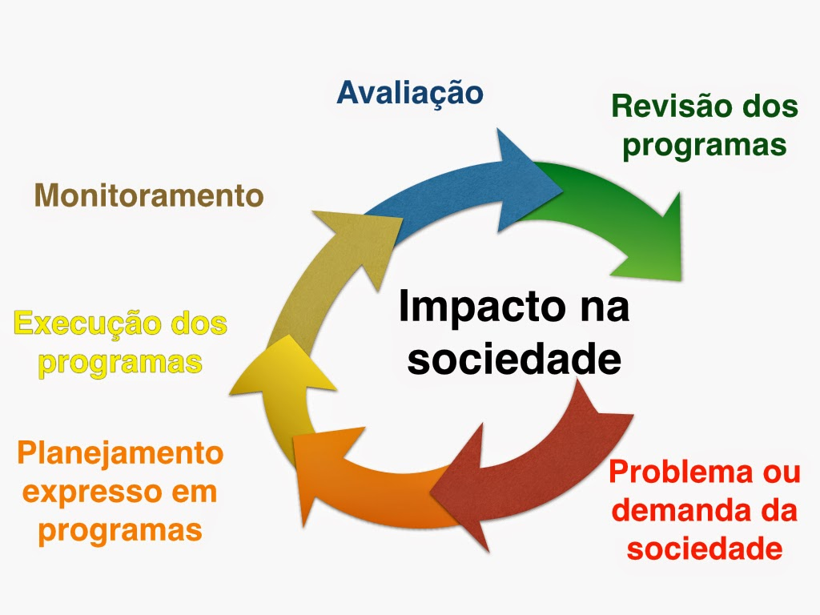

As despesas públicas devem ser autorizadas pelo Poder Legislativo, por meio do ato administrativo chamado orçamento público. Exceção diz respeito às despesas extraorçamentárias.
As despesas públicas devem obedecer aos seguintes requisitos:
- Utilidade: atender a um número significativo de pessoas;
- Legitimidade: atender a uma necessidade pública real;
- Discussão pública: ser discutida e aprovada pelo Poder Legislativo e pelo Tribunal de Contas do respectivo ente;
- Possibilidade contributiva: possibilidade de a população atender à carga tributária decorrente da despesa;
- Oportunidade;
- Hierarquia de gastos; e
- Ser estipulada (prevista) em lei.

Estrutura da Despesa Orçamentária
- Classificação Institucional
A classificação institucional reflete a estrutura organizacional de alocação dos créditos orçamentários e está estruturada em dois níveis hierárquicos: órgão orçamentário e unidade orçamentária.

- Classificação Funcional
A classificação funcional segrega as dotações orçamentárias em funções e subfunções, buscando responder basicamente à indagação “em que” área de ação governamental a despesa será realizada.
A. Função
A função pode ser traduzida como o maior nível de agregação das diversas áreas de atuação do setor público. A função se relaciona com a missão institucional do órgão, por exemplo, cultura, educação, saúde, defesa.
B. Subfunção
A subfunção representa um nível de agregação imediatamente inferior à função e deve evidenciar cada área da atuação governamental, por intermédio da agregação de determinado subconjunto de despesas e identificação da natureza básica das ações que se aglutinam em torno das funções.

- Estrutura Programática
Toda ação do Governo está estruturada em programas orientados para a realização dos objetivos estratégicos definidos no Plano Plurianual – PPA para o período de quatro anos.
A. Programa
Ele é o instrumento de organização da atuação governamental que articula um conjunto de ações que concorrem para a concretização de um objetivo comum preestabelecido, visando à solução de um problema ou ao atendimento de determinada necessidade ou demanda da sociedade.
B. Ação
Elas são operações das quais resultam produtos (bens ou serviços), que contribuem para atender ao objetivo de um programa. As ações, conforme suas características podem ser classificadas como atividades, projetos ou operações especiais.

a) Atividade: É um instrumento de programação utilizado para alcançar o objetivo de um programa, envolvendo um conjunto de operações que se realizam de modo contínuo e permanente, das quais resulta um produto ou serviço necessário à manutenção da ação de Governo.
b) Projeto: É um instrumento de programação utilizado para alcançar o objetivo de um programa, envolvendo um conjunto de operações, limitadas no tempo, das quais resulta um produto que concorre para a expansão ou o aperfeiçoamento da ação de Governo.
c) Operação Especial: Despesas que não contribuem para a manutenção, expansão ou aperfeiçoamento das ações de governo, das quais não resulta um produto, e não gera contraprestação direta sob a forma de bens ou serviços.

- Natureza da Despesa Orçamentária
O conjunto de informações que constitui a natureza de despesa orçamentária forma um código estruturado que agrega a categoria econômica, o grupo, a modalidade de aplicação e o elemento.
1º Nível: Categoria Econômica,
2º Nível: Grupo de Despesa,
3º Nível: Modalidade de Aplicação,
4º Nível: Elemento de Despesa e
5º Nível: Desdobramento do Elemento de Despesa (Facultativo).

- Categoria Econômica
A despesa, assim como a receita, é classificada em duas categorias econômicas: Despesas Correntes e Despesas de Capital.
A. Despesas Correntes: são as que não contribuem, diretamente, para a formação, ou aquisição, de um bem de capital.
B. Despesas de Capital: dizem respeito às despesas que contribuem, diretamente, para a formação, ou aquisição, de um bem de capital.

- Grupo de Despesa
É um agregador de elementos de despesa com as mesmas características quanto ao objeto de gasto, conforme discriminado a seguir:
A. Grupo de Natureza da Despesa:
- Pessoal e Encargos Sociais,
- Juros e Encargos da Dívida,
- Outras Despesas Correntes,
- Investimentos,
- Inversões Financeiras,
- Amortização da Dívida,
- Reserva de Contingência.

- Modalidade de Aplicação
A modalidade de aplicação tem por finalidade indicar se os recursos são aplicados diretamente por órgãos ou entidades no âmbito da mesma esfera de Governo, ou por outro ente da Federação e suas respectivas entidades.
O objetivo essencial é possibilitar a eliminação da dupla contagem dos recursos transferidos ou descentralizados. Também indica se tais recursos são aplicados mediante transferência para entidades privadas sem fins lucrativos, outras instituições ou ao exterior.
A. Modalidade de Aplicação
- Transferências à União,
- Transferências aos Estados e ao Distrito Federal,
- Transferências aos Municípios,
- Transferências às Instituições Privadas sem Fins Lucrativos,
- Transferências às Instituições Privadas com Fins Lucrativos,
- Transferências às Instituições Multigovernamentais,
- Transferências aos Consórcios Públicos,
- Transferências ao Exterior,
- Aplicações Diretas,
- Aplicação Direta, decorrente de Operação entre Órgãos, Fundos e Entidades,
- Integrantes dos orçamentos Fiscal e da Seguridade Social e
- A Definir.

- Elemento de Despesa
Tem por finalidade identificar os objetos de gasto, tais como vencimentos e vantagens fixas, juros, diárias, material de consumo, serviços de terceiros prestados sob qualquer forma, subvenções sociais, obras e instalações, equipamentos e material permanente, auxílios, amortização e outros que a administração pública utiliza para a consecução de seus fins.

- Desdobramento do Elemento de Despesa (facultativo)
Conforme as necessidades de escrituração contábil e controle da execução orçamentária, fica facultado por parte de cada ente o desdobramento dos elementos de despesa.

- Etapas da Despesa Orçamentária
Para melhor compreensão do processo orçamentário, pode-se classificar a despesa orçamentária em duas etapas:
- Planejamento e
- Execução.
A. Planejamento
Abrange, de modo geral, a fixação da despesa orçamentária, a descentralização/movimentação de créditos, a programação orçamentária e financeira e o processo de licitação e contratação.
- Fixação da despesa: A fixação da despesa orçamentária insere-se no processo de planejamento e compreende a adoção de medidas em direção a uma situação idealizada, tendo em vista os recursos disponíveis e observando as diretrizes e prioridades traçadas pelo governo. A despesa é fixada pela Lei Orçamentária Anual.
- Orçado inicial: Valor do orçamento inicial fixado pela Lei Orçamentária, distribuído no âmbito da Unidade Orçamentária por Funcional Programática, Elemento da Despesa e Fonte de Recursos.
- Orçado atualizado: Valor inicial acrescido e/ou reduzido pelos créditos e/ou alterações aprovados.
B. Execução
Os estágios da despesa orçamentária pública na forma prevista na Lei nº 4.320/1964 são: empenho, liquidação e pagamento.
- Empenho – De acordo com o artigo 58, da Lei nº. 4.320/1964, é o ato emanado de autoridade competente que cria para o Estado obrigação de pagamento pendente ou não de implemento de condição. Consiste na reserva de dotação orçamentária para um fim específico. Ressalta-se que o artigo 60 da Lei nº 4.320/1964 veda a realização da despesa sem prévio empenho.
- Liquidação – Conforme dispõe o artigo 63 da Lei nº 4.320/1964, a liquidação consiste na verificação do direito adquirido pelo credor tendo por base os títulos e documentos comprobatórios do respectivo crédito e tem por objetivo apurar:
I. A origem e o objeto do que se deve pagar,
II. A importância exata a pagar e
III. A quem se deve pagar a importância para extinguir a obrigação.
- Pagamento – O pagamento consiste na entrega de numerário ao credor por meio de cheque nominativo, ordens de pagamentos ou crédito em conta, e só pode ser efetuado após a regular liquidação da despesa.

- Restos a Pagar
No final do exercício, as despesas orçamentárias empenhadas e não pagas serão inscritas em Restos a Pagar e constituirão a Dívida Flutuante. Podem-se distinguir dois tipos de Restos a Pagar: os Processados e os Não-processados.
Os Restos a Pagar Processados são aqueles em que a despesa orçamentária percorreu os estágios de empenho e liquidação, restando pendente, apenas, o estágio do pagamento.
Já os Restos a Pagar Não-processados são aqueles em que a despesa orçamentária percorreu o estágio de empenho, e ainda não foi liquidado nem pago.

Vídeo

Orçamento Fácil vídeo 6: LEI DE DIRETRIZES ORÇAMENTÁRIAS
duração 4min 09seg
https://www12.senado.leg.br/orcamentofacil

Orçamento Fácil vídeo 10: Despesas Públicas Obrigatórias, Dicas
https://www.youtube.com/watch?v=g7Xyk5sSnIU

Orçamento Fácil vídeo 12
https://www12.senado.leg.br/orcamentofacil

Material de Apoio

Para administrar a organização pública
Texto extraído de: GRAHAM JR., Cole Blease, HAYS, Steven W.
Para Administrar a Organização Pública. Jorge Zahar Editora, Rio de Janeiro, 1994.
(...) Para não chegarmos à conclusão de que o governo é pouco mais que uma série de escolas e casas para idosos, bem defendidas, ainda que pesadamente endividadas, consideremos por um momento os importantes serviços governamentais não tão conspícuos, como educação, defesa e benefícios sociais. Qualquer um que tenha visitado alguma vez um país estrangeiro em que o setor público seja incipientemente desenvolvido e mantido, deverá estar especialmente ciente da impressionante quantidade de serviços que o governo dos Estados Unidos silenciosamente administra. Entre as condições que predominam em muitas nações subdesenvolvidas encontram-se: serviços de utilidade pública não-confiáveis ou inexistentes (resultando em luzes que tremulam ou se apagam de repente, água impossível de se beber e condições de trânsito que fazem com que a Amtrak pareça ser o epítome da eficiência), praticantes não-licenciados em não-regularizados de todas as profissões imagináveis (do motorista de táxi que o pega no aeroporto até o médico que cuida dos ferimentos que se possa vir a sofrer num acidente de trânsito); níveis agudos de poluição (devidos ao não-tratamento dos esgotos, à não-regulamentação das descargas industriais e à inadequação dos sistemas de remoção de lixo); condições de vida e trabalho inseguras ou insalubres (exemplificadas pela ausência de códigos de construção, padrões de zoneamento e programas de inspeção para remédios, gêneros alimentícios, restaurantes, atividades comerciais e outras conveniências públicas) e sistemas de controle social e econômico que não merecem confiança (proteção inadequada contra incêndios, ausência de programas governamentais de seguro para proteger a poupança e os rendimentos, e métodos insatisfatórios de manter a estabilidade monetária). Os americanos, ao contrário, cresceram acostumados a ter a proteção do seu governo em relação a essas e muitas outras ocorrências desse tipo. De fato, parte substancial da decantada qualidade de vida dos Estados Unidos pode ser atribuída tanto à proteção dos regulamentos e serviços do governo como à abrangência do sistema econômico. E porque a maior parte desses serviços é prestada com eficiência e discrição, muitos americanos nem mesmo se dão conta do papel que a administração pública desempenha nas suas vidas cotidianas. (...)
MACÊDO, Mauricio Ferreira de: Efeitos do Novo Regime Fiscal, SENADO FEDERAL Consultoria de Orçamentos, Fiscalização e Controle – CONORF Conselho Editorial 2017. 12 pag.

Manual Técnico Oraçamentário 2017. Pag 1 a 42.

Sugestão de Leitura

https://www12.senado.leg.br/orcamento/documentos/estudos/tipos-de-estudos/orcamento-em-discussao/edicao-38-2017-efeitos-do-novo-regime-fiscal

Orçamento Público:
BREMAEKER, François E. J. Mitos e verdade sobre as finanças dos municípios brasileiros. Rio de Janeiro, IBAM, 1994.

CALMON, Paulo Du Pin. Os Três Mitos sobre a Democratização do Processo Orçamentário. Boletim Orçamento & Democracia, ano 1, n. 3, nov.1993.

CASTRO, Antônio Barros de. Introdução à economia: uma abordagem estruturalista. Rio de Janeiro, Forense Universitária, 1978.

CASTRO, Jorge Abrahão. Gastos Públicos com a Educação Básica. In: RBEP - Revista Brasileira de Estudos Pedagógicos. Instituto Nacional de Estudos e Pesquisas Educacionais. Brasília Vol. 79, Set.-Dez.1998.

CASTRO, Róbison Gonçalves de. Administração e Direito Financeiro e Orçamentário. 2 ed. Brasília, Vest-com Editora, 1998.

COSTA, Marcelo C. da, RANGEL, André da S. Perfil Orçamentário dos Municípios da Baixada Fluminense em 2001. Observatório de Políticas Urbanas e Gestão Municipal, FASE/IPPUR - UFRJ. Rio de Janeiro, Maio 2001.

GIACOMONI, James. Orçamento Público. 7 ed. São Paulo, Atlas, 1997.

IBASE - O Processo Orçamentário na Constituição de 1988. Boletim Orçamento & Democracia, ano 1, n. 2, jul.1993. (encarte)

MACHADO JR., José Teixeira, REIS, Heraldo da Costa. A Lei 4.320 Comentada. 28 ed. Rio de Janeiro, IBAM, 1998.

MACÊDO, Mauricio Ferreira de: Efeitos do Novo Regime Fiscal, SENADO FEDERAL Consultoria de Orçamentos, Fiscalização e Controle – CONORF Conselho Editorial 2017.

ROCHA, José. Os Impostos e a Concentração de Renda. Brasília, Unafisco, 1991.

SILVA, Fernando Antônio Rezende da. Finanças Públicas. São Paulo, Atlas, 1983.
SCHMIDT, Davi Luiz. A "desidiotização" da cidadania. Porto Alegre, jul.1993, 198 p.. (dissertação de mestrado em educação pela UFRGS).

TOMBINI, Tildo Noelmo. Planejamento governamental: política e programação orçamentária. Revista ABOP 27, 3º quadrimestre/1986 (pp. 17-50).

WILDAWSKY, Aaron. A Orçamentação como Conflito de Interesses. The New politics of the Bugetary Process, Second Edition, New York, HarperCollins Publishers Inc., 1992.

Orçamento Participativo:
BAIERLE, Sérgio Gregório. Porto Alegre, pólis no terceiro mundo?: a emergência de um novo princípio ético-político nos movimentos populares urbanos em Porto Alegre. In: Cadernos Cidade. Porto Alegre, n.2, vol.1, mai.1994, 20 p.

BENEVIDES, Maria Victória de Mesquita. A cidadania ativa: referendo, plebiscito e iniciativa popular. São Paulo, Ática, 1991.

DANIEL, Celso. Gestão local e participação da sociedade. In: VILLAS-BÔAS, Renata (org.). Revista Pólis. São Paulo, Pólis, (14): 21-41, 1994.

FEDOZZI, Luciano. A reforma administrativa e a democratização do executivo; uma nova lei para a participação popular. Porto Alegre, jun.1990, 5 p.

___________. Orçamento Participativo: reflexões sobre a experiência de Porto Alegre. Porto Alegre: Tomo Editorial; Rio de Janeiro: Observatório de Políticas Públicas Urbanas e Gestão Municipal (FASE/IPPUR), 1997.

GENRO, Tarso, SOUZA, Ubiratan de. Orçamento Participativo de Porto Alegre. São Paulo: Fundação Perseu Abramo, 1997.

HARNECKER, Marta. Aprendiendo a gobiernar: Alcaldía de Porto Alegre. Havana, Centro de Recuperación y Difusión de la Memória Histórica del Movimiento Popular Latinoamericano (MEPLA), Colección: Haciendo camino al andar, nº 2, Out.1993, 40 p.

LESBAUPIN, Ivo (org.). Prefeituras do povo e para o povo. São Paulo, Edições Loyola, 1996.

MOURA, Suzana. Ideário e prática da participação popular no governo local: a experiência de Porto Alegre. In: FISCHER, Tânia (org.). Poder Local: governo e cidadania. Rio de Janeiro, Fundação Getúlio Vargas, 1993, p. 181-190.

OLIVEIRA, Carlos Afonso et all. Angra dos Reis: gestão Democrática; apropriação do solo urbano. Rio de Janeiro, IBASE, vol. I, 1993.

Referências

Da SILVA, Luís Carlos. Efetividade do Sistema de Planejamento no Brasil: Uma análise da efetividade do planejamento no sistema orçamentário (PPA, LDO e LOA). Monografia apresentada para aprovação no curso de Especialização em Orçamento Público da Câmara dos Deputados. Brasília, DF, 2007.

GREGGIANIN, Eugênio. Reforma Orçamentária: propostas de ajustes no sistema de planejamento e orçamento (Orçamento Plurianual). Cadernos ASLEGIS, Brasília, nº. 25, p. 21, jan/abr. 2005.
Jund, S. (2008). Administração, Orçamento e Contabilidade Pública (3rd ed.). Rio de Janeiro: Elsevier.

Manual de Contabilidade Aplicada ao Setor Público, Parte I – Procedimentos Contábeis Orçamentários, 5ª edição.
https://www.tesouro.fazenda.gov.br/documents/10180/137713/Parte_I_-_PCO.pdf

Manuais de Receita Nacional e de Despesa Nacional, aprovados pela Portaria Conjunta Secretaria do Tesouro Nacional/Secretaria de Orçamento Federal nº 3, de 15 de outubro de 2008.
https://www.fazenda.sp.gov.br/SigeoLei131/Paginas/ArquivosLC/LC_131_Despesas.pdf

MOGNATTI, Marcos César de Farias. Transparência e Controle na Execução das Emendas Parlamentares ao Orçamento da União. Monografia para o Curso de Especialização em Orçamento Público. Tribunal de Contas da União, Câmara dos Deputados e Senado Federal. 2º Semestre 2008. Brasília, DF.

SANCHES, Osvaldo M. Dicionário de Orçamento, Planejamento e Áreas Afins, 2.ª Edição. Brasília: Prisma/OMS, 2004, 394p.

SANTA HELENA, Eber Z. O Processo de Alocação dos Recursos Federais pelo Congresso Nacional. In: Cadernos ASLEGIS. Brasília, v. 6, nº. 21, p. 9-36, dez-2003.
https://www12.senado.leg.br/orcamentofacil

